附件2：
浏览器如何设置调用摄像头
注意：因个人隐私保护，浏览器默认是屏蔽摄像头的，考试人脸识别需要调用摄像头，不同品牌电脑设置会稍有差别，如电脑操作不熟练，推荐手机APP考试）
1）谷歌浏览器的设置方式：
设置——高级——隐私设置和安全性——内容设置——摄像头。
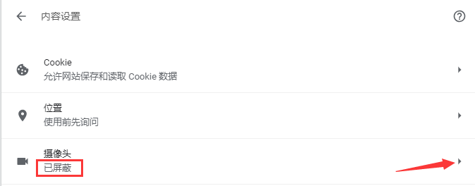
如果是设置的“已屏蔽”，要取消屏蔽。

2）直接在地址栏设置。地址栏如果出现一个摄像头被屏蔽的图标，点击它，设置为始终允许即可。
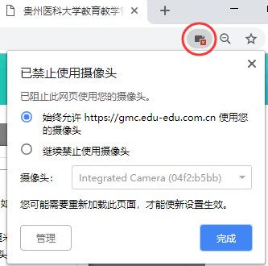

3）360浏览器设置方法：
设置——高级设置——网页内容高级设置——媒体
